**МКОУ «Сулевкентская СОШ им.С.А.Абдуллаева»**

**в 9а кл.**

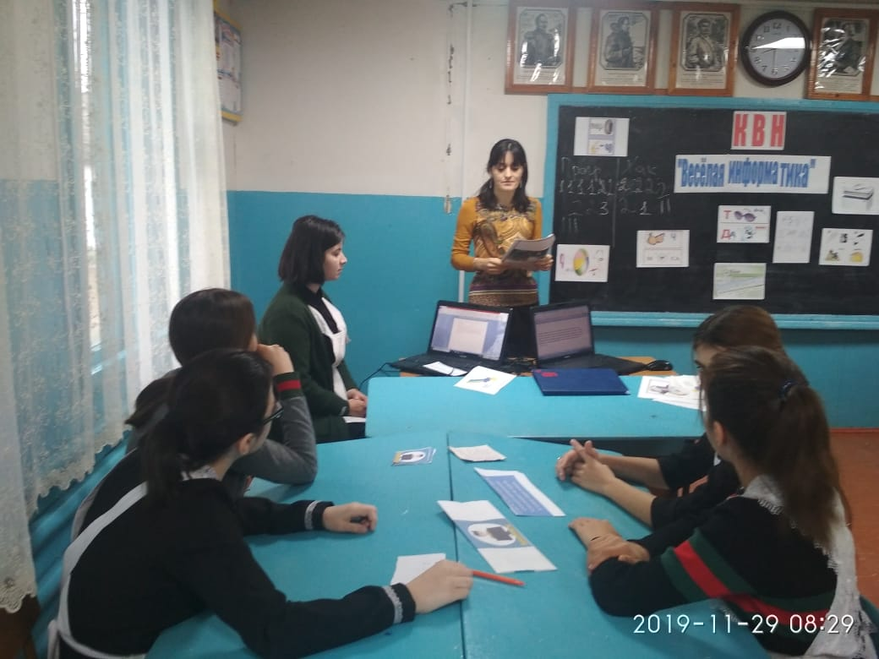

**2019-2020уч.г.**

**Цели и задачи:**

* развитие устойчивого интереса к информатике, творческой активности;
* воспитание уважения к сопернику, умения вести спор, стойкости, воли к победе, находчивости;
* повторение и закрепление основного материала, представленного в неординарных ситуациях;
* формирование системно-информационного подхода к анализу окружающего мира;
* расширение связей с другими предметами.

**Оборудование:** карточки с заданиями, музыкальная аппаратура, компьютер.

**Ход мероприятия**

Добрый день участники команд и уважаемое жюри! Сегодня мы собрались с вами для проведения КВН « Веселая информатика». Мы начинаем КВН .

А начать его я хочу со слов, взятых в качестве эпиграфа:

***Если путь твой к познанию мира ведёт,***  
***Как бы ни был он долог и труден, – вперёд!***   
***Фирдоуси***

А теперь правила нашей игры.

*Разрешается*: проявлять остроумие, эрудицию, находчивость, инициативу.

*Поощряется*: оригинальность ответов, юмор, проявление такта по отношению к соперникам.

*Запрещается*: оспаривать решение жюри, молчать, кроме случаев, когда молчание – золото.

**Гимн информатики. Меджидова И.**

Приглашаем капитанов команд. Жеребьевка определит, какая команда будет сегодня выступать первой.

**1.Конкурс Разминка:**

А сейчас начинается конкурс-разминка**.**

*Перед вами****программистские версии****известных русских пословиц и поговорок. Попробуйте вспомнить, как звучат они в оригинале.*

1. Компьютер - лучший друг.*(Книга - лучший друг.)*
2. Скажи мне, какой у тебя компьютер, и я скажу, кто ты.*(Скажи мне, какой у тебя друг, и я скажу, кто ты.)*
3. Не смейся над старыми компьютерами, и твой будет стар.*(Не смейся над старыми, и сам будешь стар.)*
4. Компьютер памятью не испортишь.*(Кашу маслом не испортишь.)*
5. Компьютер на столе не для одних только игр.*(Голова на плечах не для одной только шапки.)*
6. По ноутбуку встречают, по уму провожают.*(По одёжке встречают, по уму провожают.)*
7. Дарёному компьютеру в системный блок не заглядывают.*(Дарёному коню в зубы не смотрят.)*

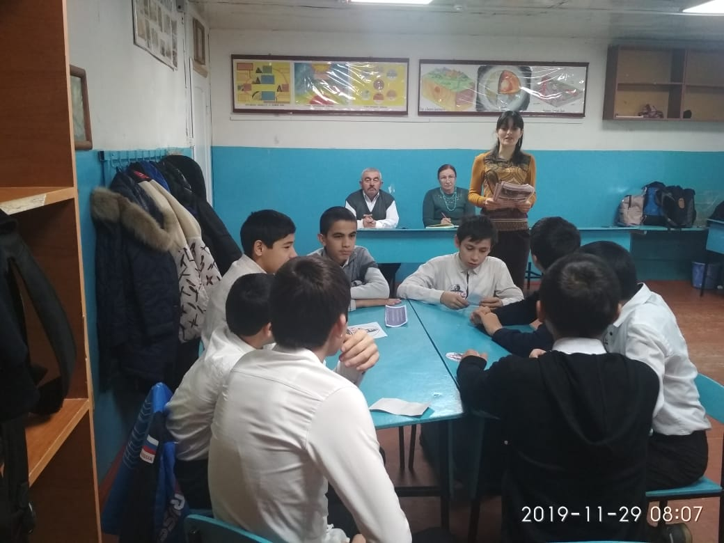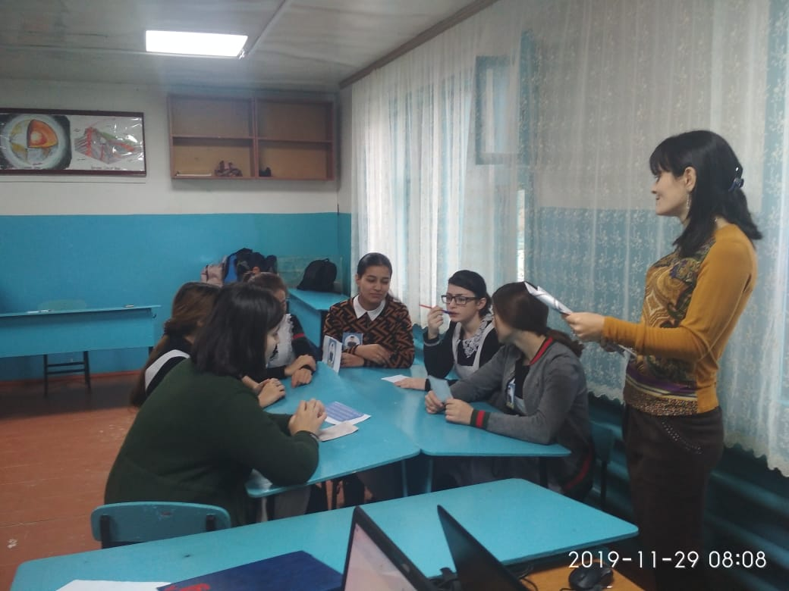

**2 конкурс.**Следующий **конкурс называется «Слушай внимательно».**

Мне нужно по одному участнику из каждой команды.

Перед вами кладется дискета, я буду читать стихотворение. Как только вы услышите слово «три», вы должны схватить дискету. Ложное хватание «штрафуется» снижением на 2 балла. Кто схватит дискету правильно – принесет 2 балла команде.

Расскажу я вам рассказ  
В полтора десятка фраз.  
Лишь скажу я цифру три -  
Приз немедленно бери.  
“Однажды щуку мы поймали,  
распотрошили, а внутри  
рыбешек мелких увидали,  
и не одну, а целых... семь”.  
“Когда стихи запомнить хочешь,  
их не зубри до поздней ночи.  
Возьми и на ночь повтори  
Разок- другой, а лучше ... десять”.  
“Мечтает парень закаленный  
стать олимпийским чемпионом.  
Смотри, на старте не хитри,  
А жди команду: раз, два, ... марш!”  
“Однажды поезд на вокзале  
мне три часа пришлось прождать ...”

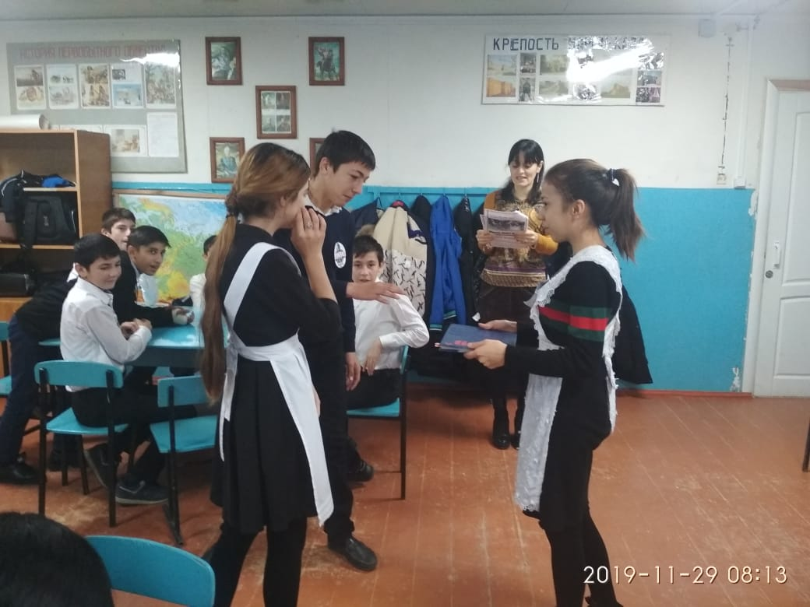

**Стихи Маммаева П., Абдуллаева Н. Юсупова М…**

1. **Конкурс**

Мы переходим к следующему конкурсу **– «Передача информации».** Сейчас наши команды будут выступать в роли приёмника и источника информации. А передавать информацию они будут невербальным способом, т. е. с помощью мимики и жестов.

1 команде: Ловить рыбу. Принтер колонки

1. команде: Готовит еду Ксерокс Музыкальный центр
2. **Конкурс/** Работа на компьютере Нарисовать рисунок в Paint/

Ваша задача состоит в следующем: в графическом редакторе Paint по образцу нарисовать рисунок. За выполненное задание команда получит ***5 баллов***. 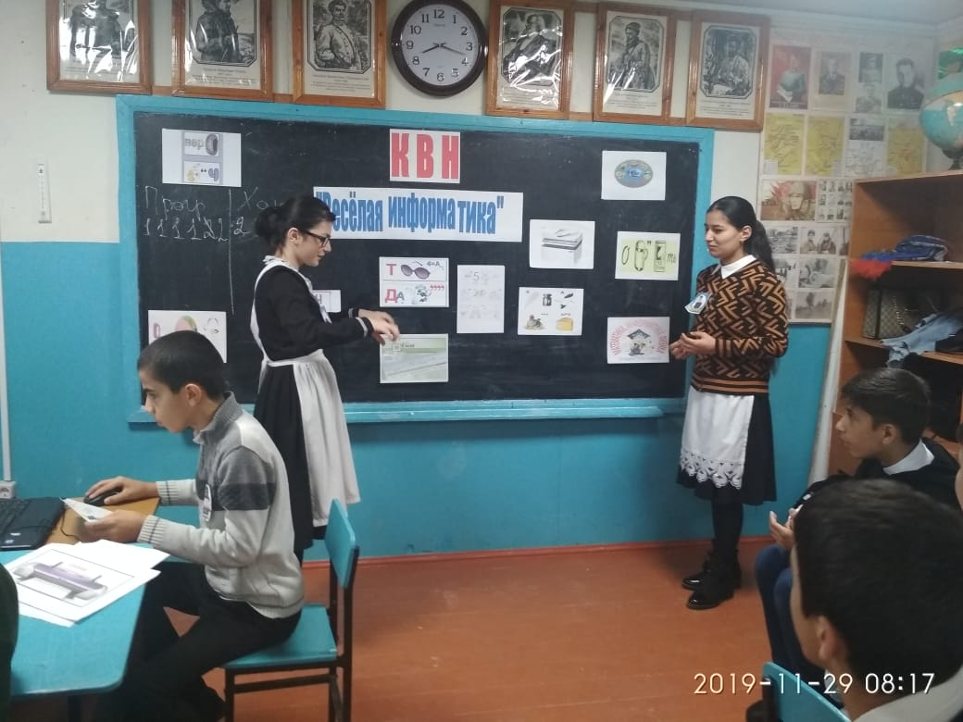

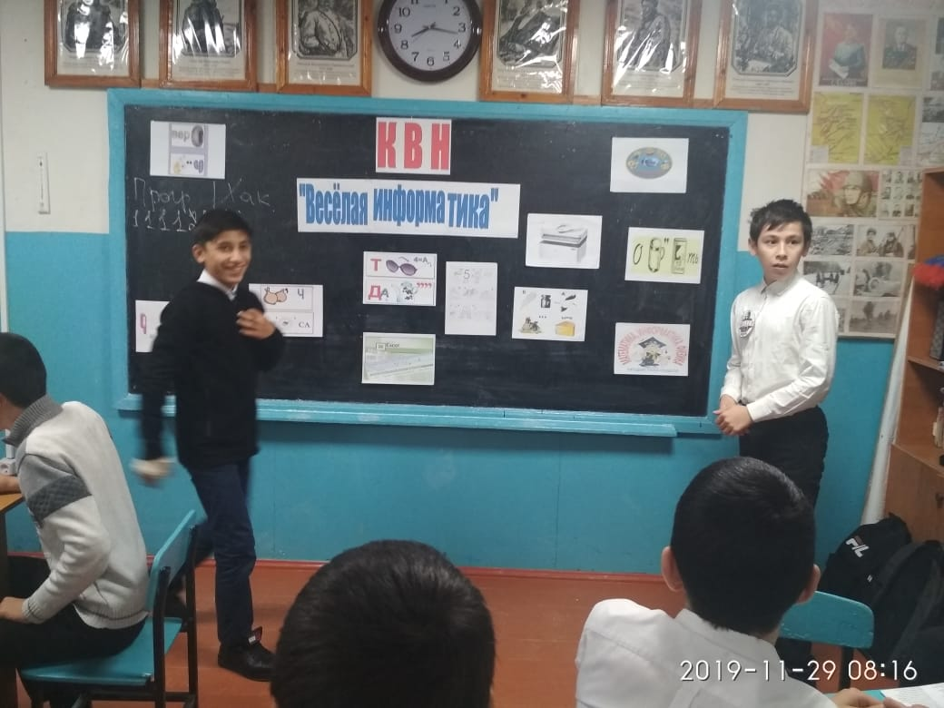



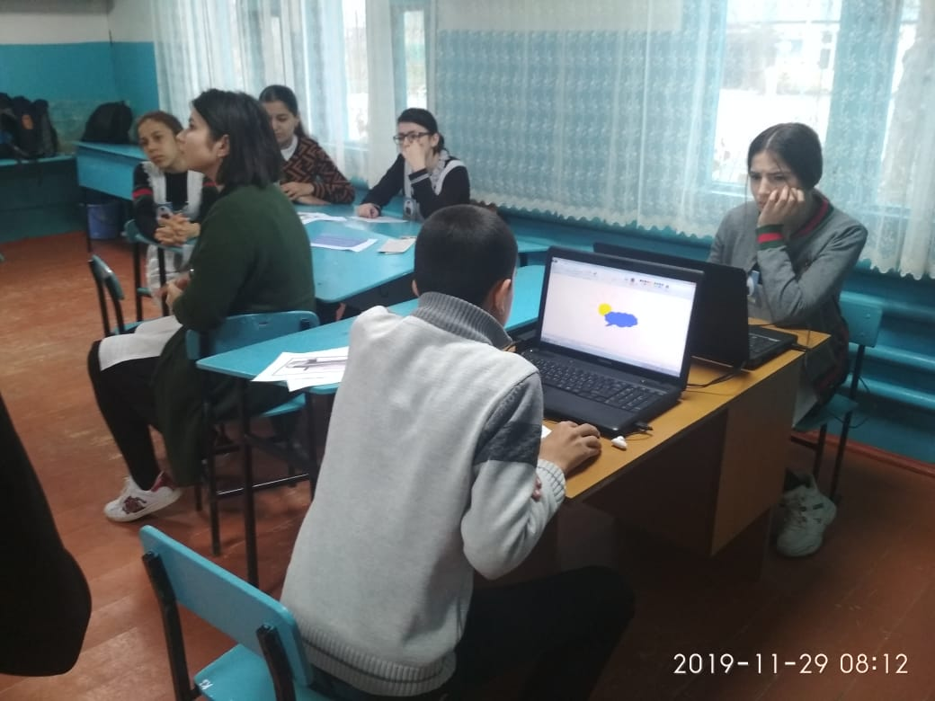

1. **"Кто больше"**

Во время конкурса команды по очереди называют слова,  связанные с ин­форматикой. Побеждает команда, которая последняя называет слово. 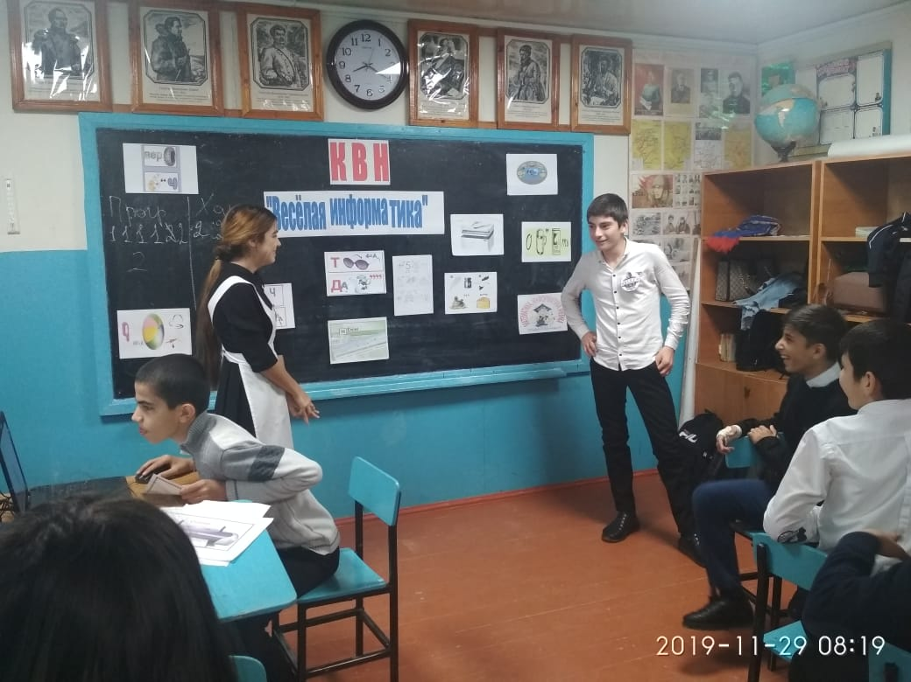

**Частушки Гасанова С.Рабаданова А.**

**6.Конкурс капитанов**

Приглашаются капитаны команд. Вам необходимо найти в таблице слова, связанные с информатикой и объяснить их смысл.

|  |  |  |  |  |  |  |  |  |  |
| --- | --- | --- | --- | --- | --- | --- | --- | --- | --- |
| Т | И | Л | И | Т | А | К | И | М | С |
| У | Д | И | Л | Е | Р | Р | О | С | К |
| Ш | Ь | С | О | Р | А | М | Е | Х | А |
| Ы | М | С | Е | Ц | О | Р | Р | Е | Н |
| К | М | О | Н | И | Д | П | Е | Д | О |
| Л | А | В | И | Т | И | С | М | А | М |
| П | К | А | А | О | Р | К | Е | Т | К |
| Л | А | Б | Т | У | Р | Ь | П | М | О |
| А | Т | Е | Л | Ь | А | Ю | Т | Е | Р |

Ответ: плата, кабель, клавиатура, компьютер, монитор, дискета, модем, мышь, процессор, сканер, микросхема, дилер, утилита. 

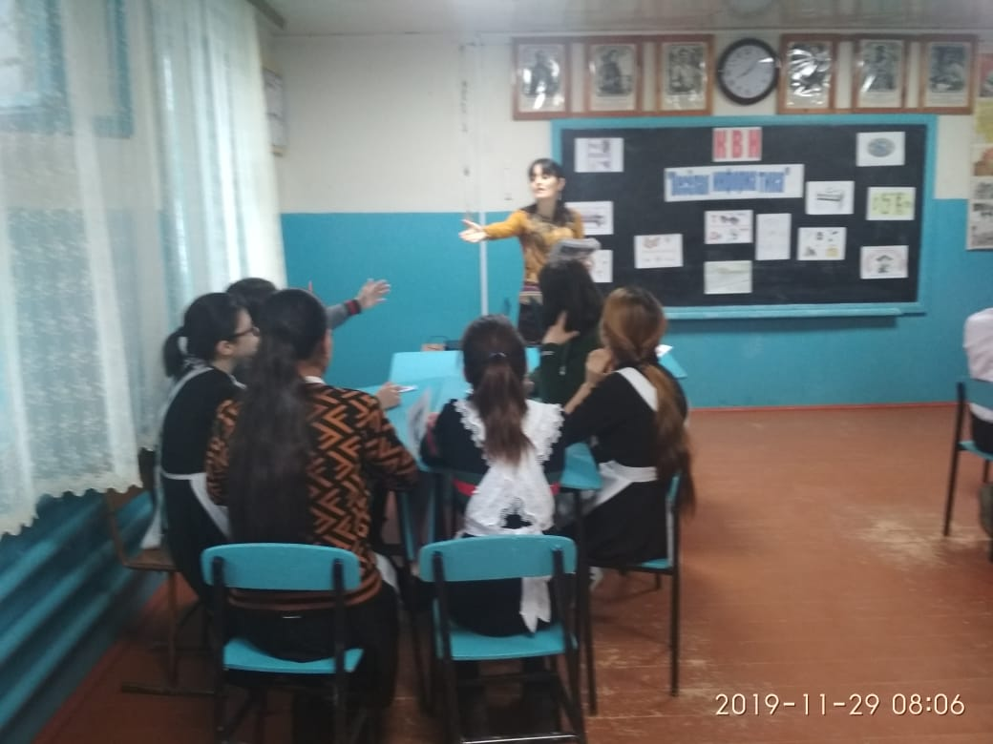

**7.Конкурс « Знаешь ли ты текстовый редактор».** Приглашаются по два участника от команды, и они выполняют задание в программе Microsoft Word.

Отредактировать по образцу.

**О *винегрет*е**

***Винегрет***ом называют простой ***салат***, который готовится из различных отварных ***овощ***ей. Популярна такая холодная закуска в основном в странах постсоветского пространства благодаря доступности ингредиентов и простоте приготовления. Произошло название этого ***салат***а от французского блюда, в буквальном переводе эта закуска означает «приправленная уксусом». Действительно, по одной из версий ***винегрет*** готовится именно с добавлением уксусно-горчичного соуса.

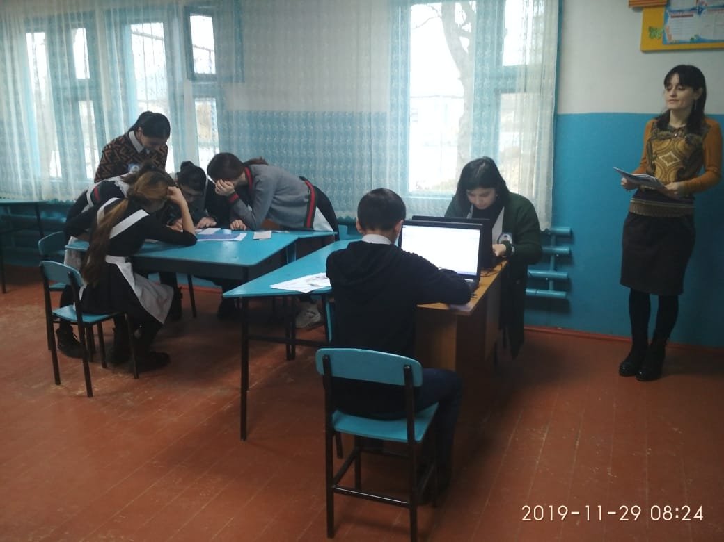

8.**Конкурс Разминка.**

**Вопросы для команды 1.**

1. Наука о законах, методах и способах накопления, обработки и передачи информации. /информатика/
2. Организованная последовательность действий. /алгоритм/
3. Устройство ввода информации.          /клавиатура/
4. Сколько байт в одном килобайте. /1024/
5. Устройство ввода в ЭВМ информации непосредственно с листа. /сканер/
6. Минимальная единица измерения кол-ва информации. /бит/
7. Специальный индикатор, указывающий позицию на экране /курсор/

**Вопросы для команды 2.**

1. Центральное устройство компьютера   /процессор, системный блок/
2. Сколько бит в одном байте /8/
3. Поименованная область внешней памяти /файл/
4. Программы для подключения внешней памяти. Например, принтер без нее не будет печатать./драйверы/
5. Небольшая программа, которая может приписывать себя к другим программам /вирус/
6. Что является носителем информации: клавиатура; мышь; магнитный диск; принтер. (Ответ: магнитный диск)
7. Перечень файлов /каталог/

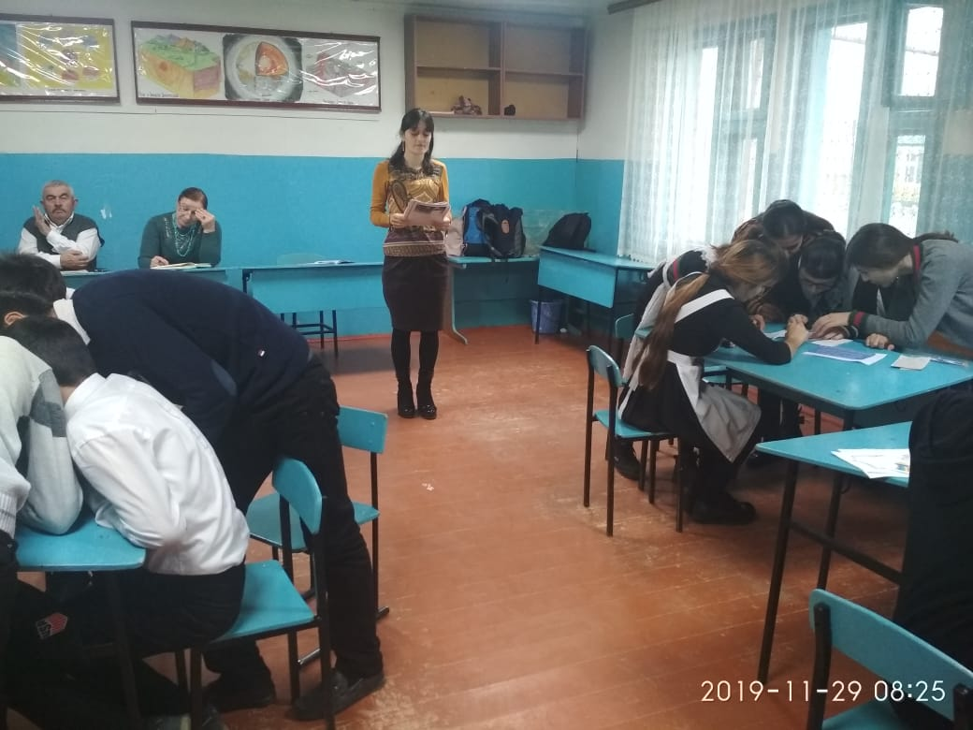**9. Конкурс « Знаешь ли ты электронные таблицы»**

**Работа на компьютере в Excel**

Приглашаются по два участника от команды, и они выполняют задание в программе Microsoft Excel

Рецептура блюда – каша вязкая с тыквой

|  |  |  |  |
| --- | --- | --- | --- |
| №  п/п | Наименование сырья | Масса брутто на 1 пор/л | Масса нетто на 1 пор/л |
| 1 | Пшено | 65 | 65 |
| 2 | Тыква | 150 | 105 |
| 3 | Молоко | 75 | 75 |
| 4 | Вода | 75 | 75 |
| 5 | Сахар | 5 | 5 |
| 6 | Масло сливочное | 10 | 10 |

10. **КОНКУРС КАПИТАНОВ «В одной связке»**

А теперь посмотрим, насколько быстро и правильно участники ваших команд справляются с трудностями, ведь вы теперь «**В одной связке**». Даны две колонки части словосочетаний, относящихся к информатике, или к устройству и работе компьютера. Вам необходимо записать эти словосочетания. За каждое правильное словосочетание команда получает ***1 балл***.

|  |  |
| --- | --- |
| 1. Администратор 2. База 3. Глобальная 4. Жесткий 5. Графический 6. Загрузочная 7. Информационные 8. Звуковая 9. Искусственный 10. Кодирование 11. Корневая 12. Лицензионная | 1. сеть 2. папка 3. данных 4. сети 5. диск 6. технологии 7. дискета 8. информации 9. программа 10. редактор 11. интеллект 12. колонка |

Ответы:

* 1. Администратор сети

1. База данных
2. Глобальная сеть
3. Жесткий диск
4. Графический редактор
5. Загрузочная дискета
6. Информационные технологии
7. Звуковая колонка
8. Искусственный интеллект
9. Кодирование информации
10. Корневая папка
11. Лицензионная программа

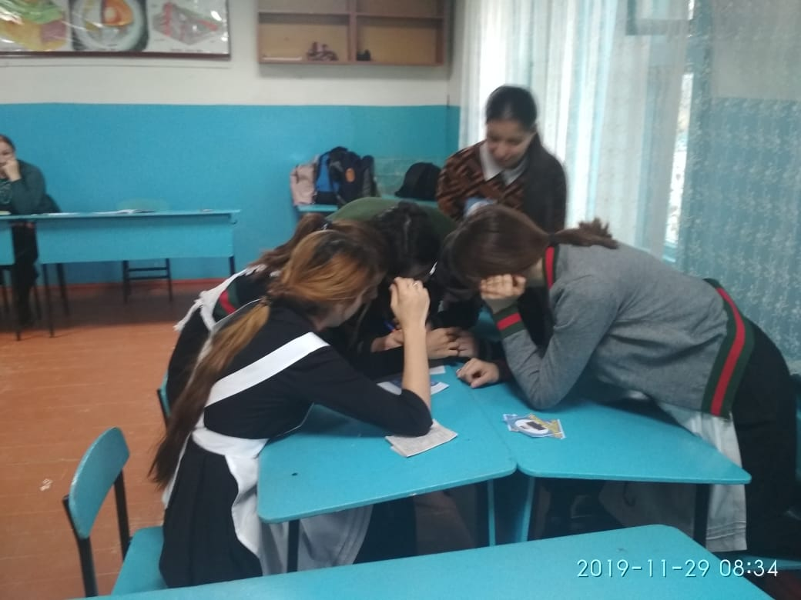

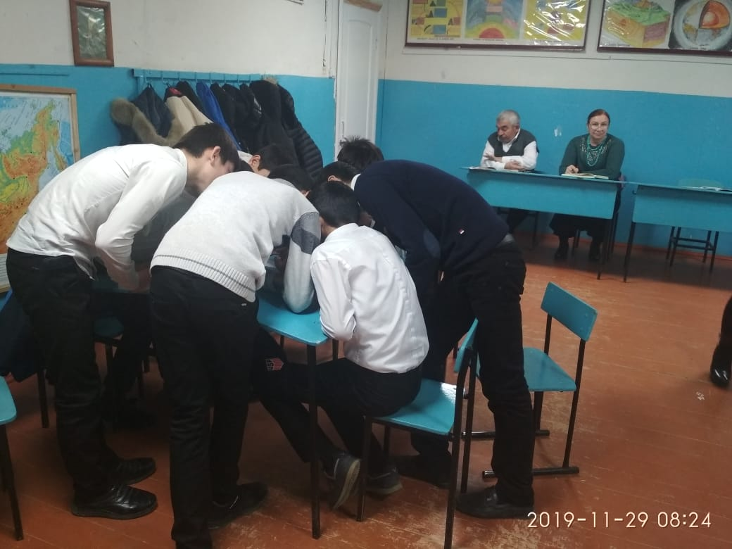

**11.Конкурс «Блиц-опрос»**

**Вопросы для первой команды:**

1. Основная микросхема, производящая в компьютере обработку информации? (Процессор)
2. Устройство визуального отображения информации? (Дисплей)
3. Совокупность нескольких запоминающих устройств? (Память ЭВМ)
4. Абстрактное информационное пространство, являющееся средой для обмена информацией? (WWW)
5. Группа символов, состоящая из восьми рядом записанных бит? (Байт)
6. Стандартное устройство для ввода алфавитно-цифровых данных в ПК? (Клавиатура)
7. Лицо, которое пользуется ЭВМ? (Пользователь)
8. Комбинация символов после последней точки в имени файла, которая определяет тип файла? (Расширение)
9. Специальная программа для управления внешними устройствами компьютера? (Драйвер)
10. Устройство, вращающее магнитный диск, записывающее на этот диск информацию и считывающее с него информацию? (Дисковод)

**Вопросы для второй команды:**

1. Наименьшая единица количества информации? (Бит)
2. Совокупность знаний, сведений и данных? (Информация)
3. Центральный «мозг» компьютера, предназначенный для переработки информации? (Процессор)
4. Операция отождествления символов или групп символов одного кода с символами или группами символов другого кода? (Кодирование)
5. Манипулятор в виде укрепленной на шарнире ручки с кнопкой, употребляется в основном для компьютерных игр? (Джойстик)
6. Устройство для считывания графической и текстовой информации в компьютер? (Сканер)
7. Программа просмотра веб-страниц с возможностью перехода к следующей по гиперссылкам? (Браузер)
8. Устройство для вывода чертежей на бумагу? (Плоттер)
9. Программируемый цифровой обработчик всевозможных данных? (Компьютер)
10. Способ записи чисел с помощью заданного набора специальных знаков (цифр)? (Система счисления)

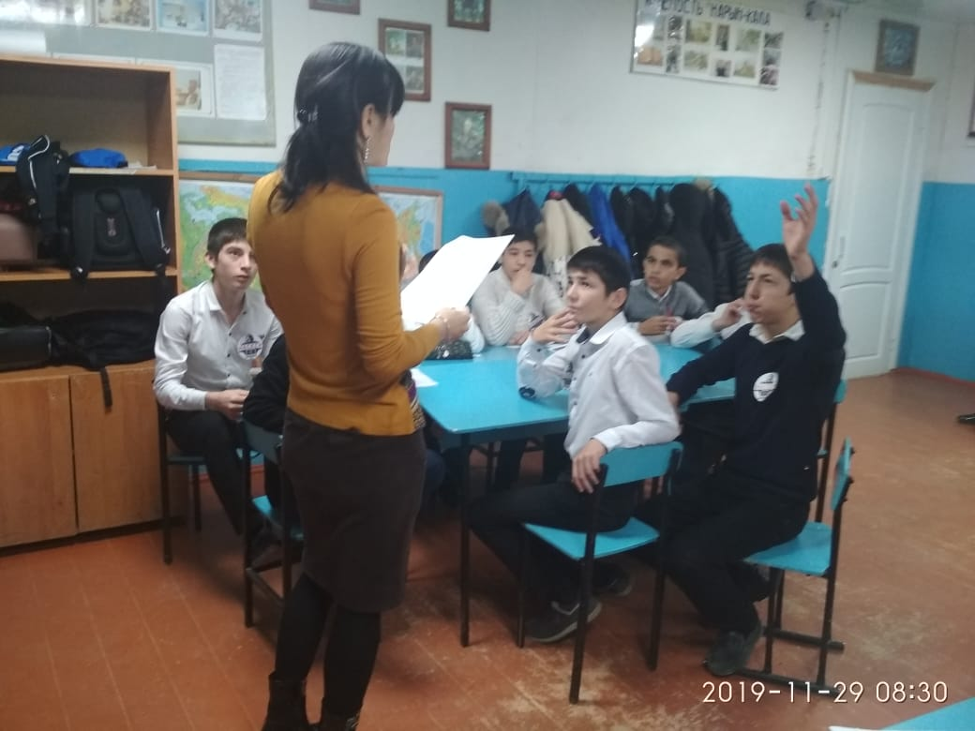

**12 Конкурс.Разгадайте ребусы**

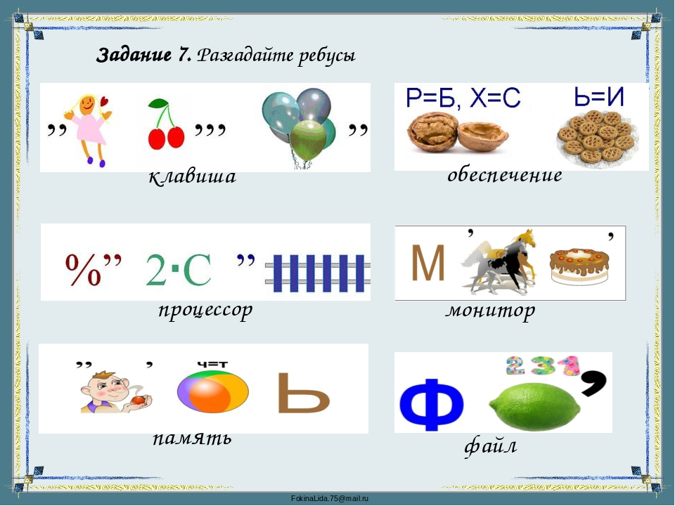

Всем спасибо за вниманье.

За задор и звонкий смех,

За огонь соревнованья,

Обеспечивший успех.

Вот настал момент прощанья,

Будет краткой наша речь —

Говорим мы: «До свиданья,

До счастливых новых встреч!»